1. 이미지 인식의 장점  
   - 상품의 이미지를 통해 상품의 상태를 확인할 수 있음  
   - 레몬이나 사과 같은 낱개 신선상품들은 바코드를 일일이 붙이지 않아도 됨
2. 포스기  
   - 하드웨어는 세트처럼 파는 듯.  
   - 하드웨어에 소프트웨어 설치는 필수 (아이패드에도 설치 가능, 단 다른 태블릿은 안되)  
   - 포스기 소프트웨어 내에는 데이터 수집만 가능  
   - 가공은 데이터를 다른 곳으로 전송해 가공함
3. 홈플러스의 데이터 수집을 통한 전략  
   - 홈플러스 스페셜 : 고객들을 대상으로 FGI(심층면접)을 통해 주부의 경험담을 바탕으로 진열구조와 위치에 반영  
   - 덕분에 매출 15%정도 상승  
   - 빅데이터 이용 <http://www.fntimes.com/html/view.php?ud=201906290706502515dd55077bc2_18>

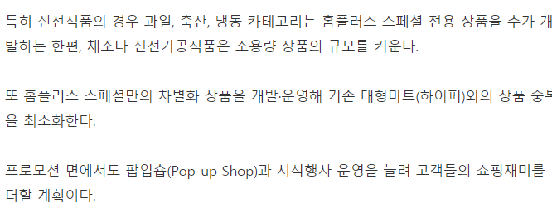

유지수

1. 기저귀와 맥주가 같이 팔린다?! – 대표적인 빅데이터 마케팅 사례  
   - 월마트는 이러한 상관관계를 파악하여 이유를 찾아보니 ‘기저귀를 사러 온 남편이 보상심리를 위해 맥주를 샀다’ 이런 맥락임을 유추함.  
   - 기저귀와 맥주를 가까운 곳에 진열하니 매출이 더 늘어났다 함
2. 홈플러스  
   - 고객의 경험담과 의견을 반영해 ‘홈플러스 스페셜’ 매장 열어
3. 포스기  
   - 보안 취약  
   - IoT 운영체제 이용하는 듯